«120 лет со дня рождения Аркадия Петровича Гайдара»
(литературная гостиная)
Время проведения: 1.5-2 часа.

Цель мероприятия:
Познакомиться с жизнью и творчеством писателя.

Задачи мероприятия:
- Создание праздничного настроения;
- Творческое воспитание;
- Литературное воспитание.

Участники:
- Ведущий;
- Зрители (взрослые и дети);
Место проведения:
Мероприятие проводится в помещении.

Оформление и оборудование:
- проектор;
- экран;
- ноутбук;
Зал украшен портретами писателя.
Музыкальное оформление:
- приятная музыка для начала и завершения мероприятия.
- приятная фоновая музыка.

Ход мероприятия:
Ведущий: Здравствуйте дорогие гости! Сегодня мы с вами собрались по особенному поводу. 120 лет назад на свет появился писатель, журналист, сценарист – Аркадий Петрович Гайдар. Личность очень неоднозначная и в течение его жизни отношение людей к нему очень сильно менялось. Но сегодня мы вспомним о его жизни и творчестве. Если вы готовы, тогда рассаживайтесь поудобнее, мы начинаем!
Слайд 1.
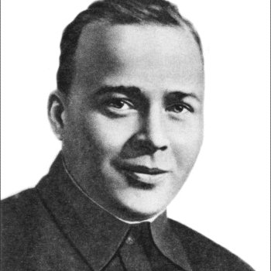
Ведущий: Аркадий Голиков (псевдоним – Гайдар) – прославленный советский писатель, журналист и сценарист фильмов. Тем не менее, в его биографии были и темные стороны, которые ужасали даже самых стойких людей.
Будущий писатель родился 9(22) января 1904 года в небольшом городке Льгов (Курская губерния). Отец Аркадия был внуком обычного крепостного, а мать – потомственной дворянкой, имевшей родственную связь с Михаилом Лермонтовым.
Уже после рождения сына семья решила переехать в Арзамас, где в Аркадия появились сестры Наталья, Катерина и Ольга. Как утверждают исследователи, уже в детские годы у мальчика проявился писательский талант. Он научился говорить рифмами и сочинять еще до того, как освоил письмо и счет.
Слайд 2.
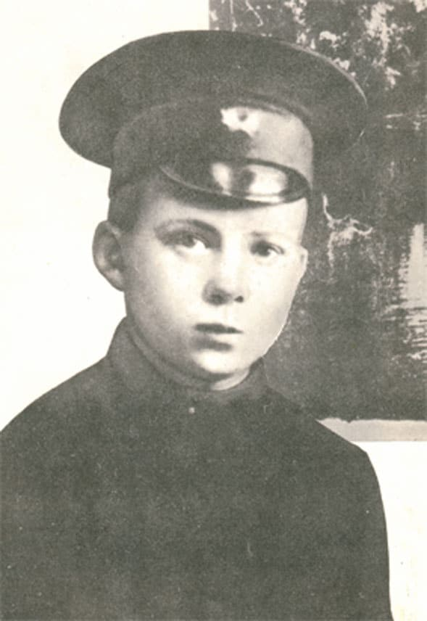
Ведущий: В 10 лет Аркадий начал учиться в местном реальном училище. Когда началась война и отец Голикова отправился на фронт, юный гимназист попытался сбежать из дома и присоединиться к отцу. Но парня поймали, и ему пришлось вернуться назад. Во время обучения Аркадий поражал учителей удивительной памятью – он заучивал на память целые учебники.
После свержения с престола царской семьи в Арзамасе стали возникать политические партии и комитеты учеников. Летом 1917 года Аркадий Голиков был всего лишь рассыльным, но уже в 1918 году парень вошел в состав большевистской дружины.
Подросток увлекся большевистскими идеями, поэтому решил присоединиться к РКП (б). Сначала Голиков был лишь кандидатом, а в декабре 1918 года стал полноправным членом партии. Аркадий служил некоторое время адъютантом, но потом его назначили главой охраны железной дороги.
Слишком рьяному парню было тесно дома, поэтому он настойчиво просил отправить его на фронт. Командир решил, что сначала Аркадий должен получить соответствующее образование, и вскоре Голиков отправился в Москву на командные курсы. Позднее учебное заведение переместилось в Украину, и уже в Киеве Аркадий успел в составе роты курсантов принять участие в подавлении восстаний местного населения.

в 1919 году 15-летний парень уже стал командиром, а спустя год – комиссаром штаба. в 1921 году Голикову доверили командование отделением полка. Аркадий побывал на нескольких фронтах – на Дону, в Сочи и на кавказском фронте. за короткий период времени он дважды был контужен и переболел тифом.
Слайд 3.
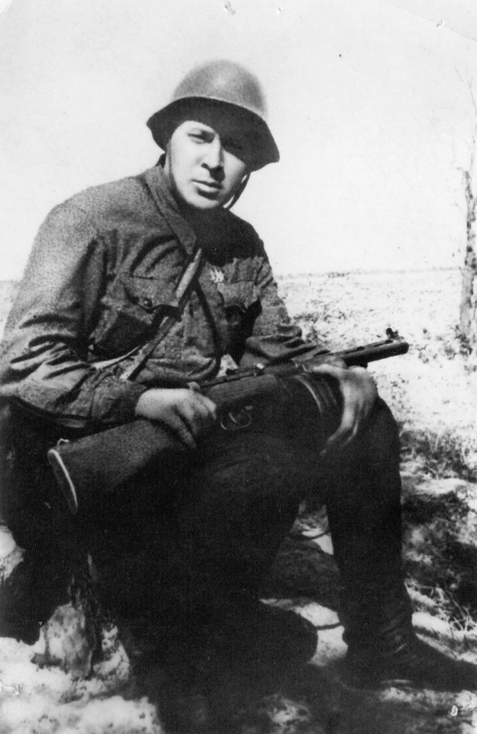

Ведущий: В 1922 году Голикова исключили из партии, лишили должности и направили в психиатрическую лечебницу на осмотр. Психиатры заключили, что Аркадий страдал травматическим неврозом, развившемся вследствие ранений и падения с лошади.
Но, как не удивительно, он нашел в себе силы заняться писательством. Первое творение Голикова попало в ленинградский альманах «Ковш». Аркадий пришел в редакцию с несколькими тетрадями и сообщил, что это его повесть «В дни поражений и побед». Редактор принял рукопись, и вскоре (в 1925 году) произведение было напечатано.
После переезда в Пермь начинающий писатель взял себе псевдоним Гайдар. Немного позже в журнале «Звезда» под этим псевдонимом вышло произведение «Угловой дом» (1925 год).

Слайд 4.
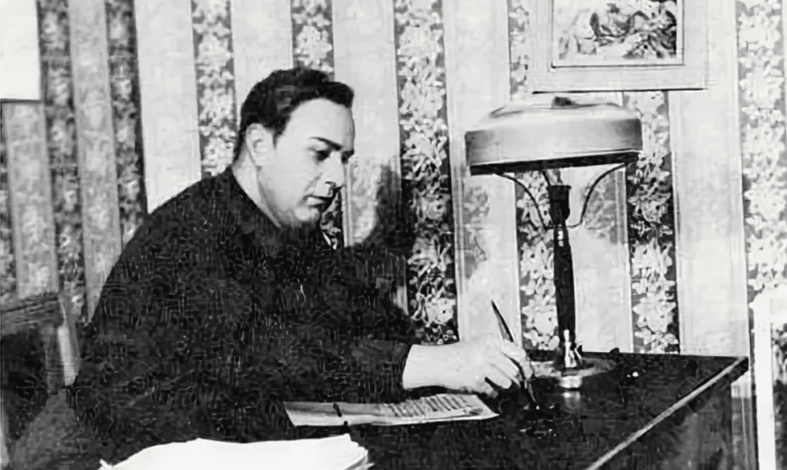
Ведущий: В течение нескольких последующих лет Аркадий публиковал фельетоны и очерки. Более того, в перерывах между переездами и нервными расстройствами писатель создал свои лучшие повести и рассказы: «Р.В.С.» (1925 год), «Школа» (1930 год), «Четвертый блиндаж» (1931 год). Но успешная работа Гайдара прерывалась приступами белой горячки и тогда он не мог обходиться без помощи врачей.
В 1932 году, пребывая в психбольнице, Гайдар написал повесть «Военная тайна». В целом, как заверял сам детский писатель, он побывал в психиатрических лечебницах около 10 раз.
С выходом в 1939 году рассказа «Чук и Гек» Аркадий стал знаменитым на всю страну. В следующем году была напечатана повесть «Тимур и его команда», которой зачитывались и даже учили на память миллионы людей. В то время Гайдар посетил Крым вместе с приемной дочерью Женей и сыном Тимуром и на некоторое время даже забыл о своей болезни.
В начале 1941 года писатель отдыхал в санатории «Сокольники», где встретился с Зоей Космодемьянской. Летом этого же года Гайдару поручили написать сценарий фильма на основе повести «Тимур и его команда». В это же время началась война, и Аркадий, выполнив порученное задание за 12 дней, решил пойти на фронт.
Несмотря на серьезную болезнь, в личной жизни Гайдара было много женщин. Первой женой Аркадия стала медсестра Мария Плаксина. Молодым людям тогда едва исполнилось 17 лет. Мария подарила писателю сына Женю, но он умер еще младенцем.

Слайд 5.
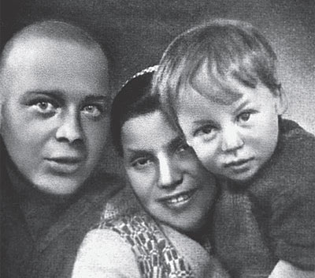
Ведущий: Второй раз Голиков женился на 17-летней Лие Соломянской. Девушка была организатором издания «Муравей-чудодей» и активно поддерживала движение пионеров. В 1926 году жена родила Аркадию сына Тимура.
Третьей избранницей писателя стала Дора Чернышева, с которой он заключил брак в 1938 году. У Доры уже была дочь Евгения, которую Аркадий удочерил вскоре после свадьбы.
Писатель не смог попасть в ряды военных, но все равно отправился на фронт. В Киеве он работал корреспондентом и помогал рекомендациями. Вскоре он оказался в тылу у немцев и присоединился к партизанам.
26 октября 1941 года Аркадий вместе с четырьмя другими партизанами направился на новую базу, неся с собой продукты питания. Неподалеку от села Лепляво (Каневский район) небольшой отряд остановился отдохнуть рядом с железнодорожной насыпью.
Аркадий взял ведро и пошел к колодцу за водой. Поднявшись на гребень насыпи, писатель увидел засаду и крикнул товарищам: «Ребята, немцы!». Сразу после выкрика прозвучали выстрелы, и Гайдар был убит, но другим партизанам удалось скрыться. Останки писателя были перезахоронены в Каневе лишь в 1947 году.

Слайд 6.
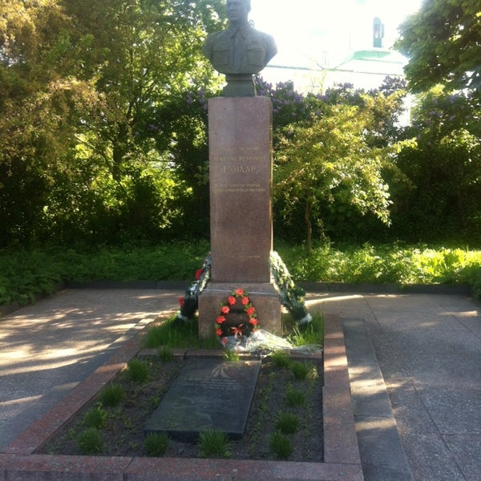
Ведущий: Тем не менее, существует мнение, что писатель не погиб 26 октября. Так, журналист Виктор Глущенко собрал сведения, из которых следует, что Гайдара и других партизан прятала у себя жительница села Тулинцы Кристина Кузьменко. Затем весной они покинули свое укрытие и хотели перейти фронт, но были пойманы. Позднее партизаны снова сбежали и укрылись в лесу неподалеку от села Потапцы. Выжить им помогала Ульяна Добренко, которая приносила истощенным партизанам еду. Но спустя два дня мужчины отправились в путь и дальнейшая их судьба неизвестна.
Воспоминания двух сельских жительниц оказались недостаточно убедительными для того, чтобы историки пересмотрели официальную версию смерти Гайдара. Тем не менее, и по сей день остается нерешенным вопрос, почему убитый, которого посчитали писателем, был одет в полушерстяное белье и офицерскую форму, которую обычно партизаны не носили.
Ведущий: Немного интересных фактов:
С момента гибели Аркадия Гайдара прошло больше 70 лет, но историки и сегодня спорят о некоторых моментах его биографии. Тем более что писатель оказался личностью многосторонней и крайне противоречивой.

К числу самых любопытных фактов из жизни писателя относятся:

В 15 лет Гайдар присоединился к Красной Армии.
Исследователи спорят над происхождением псевдонима писателя. Одна версия гласит, что в переводе с тюркского «Гайдар» значит «передовой всадник», «вестник». Согласно другой версии, псевдоним был создан на основе сочетания имени, фамилии и места проживания (город Арзамас) Аркадия. По третьей версии, псевдоним проистекает от слова «Хайдар», что на хакасском значит «куда». Так, когда Голиков служил в Хакасии, местные жители часто выкрикивали ему: «Хайдар Голик едет!».
Существует мнение, что в Каневе (Черкасская область) похоронен не Аркадий Гайдар. Так, спустя несколько лет после захоронения плита потрескалась. Затем она была заменена новой, но и та вскоре треснула.

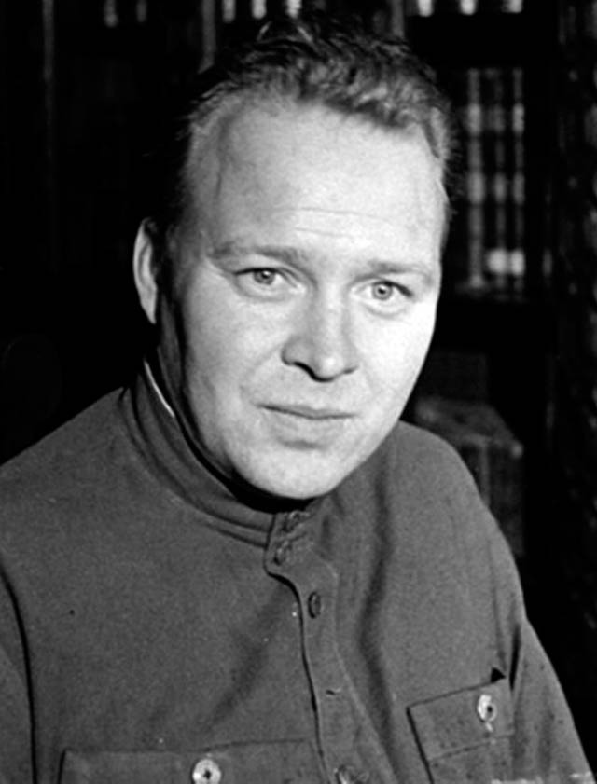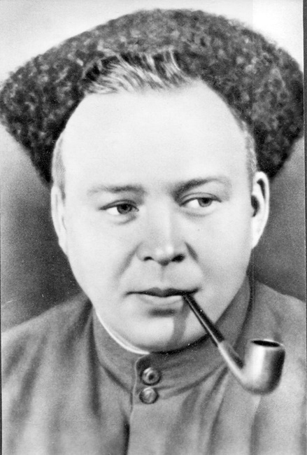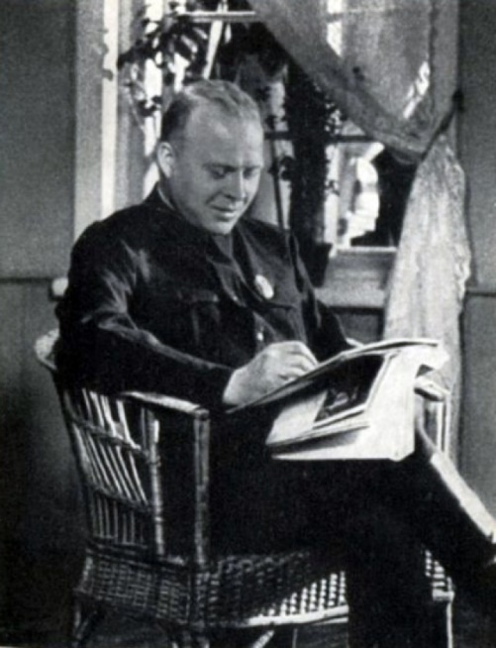
Ведущий: Некоторые утверждают, что Тимур – не родной сын писателя. Гайдар впервые увидел Тимура, когда тому исполнилось два года. В апреле 1926 года, когда ребенок предположительно был зачат, Аркадий Голиков находился в Средней Азии. Следовательно, вполне вероятно, что детский писатель не оставил кровных потомков.
Ведущий: Дорогие друзья, я надеюсь, что наша сегодняшняя встреча была для вас интересной и полезной! Поздравляю вас с праздником, ведь сегодня мы отмечаем 120 лет со дня рождения Аркадия Петровича Гайдара!

